
Балқаш ауданы бойынша 2018-2019 жылдарға арналған жайылымдарды басқару және оларды пайдалану жөніндегі жоспарды бекіту туралы
Алматы облысы Балқаш аудандық мәслихатының 2018 жылғы 2 сәуірдегі № 29-135 шешімі. Алматы облысы Әділет департаментінде 2018 жылы 19 сәуірде № 4649 болып тіркелді
"Жайылымдар туралы" 2017 жылғы 20 ақпандағы Қазақстан Республикасы Заңының 8-бабының 1) тармақшасына сәйкес, Балқаш аудандық мәслихаты ШЕШІМ ҚАБЫЛДАДЫ:
1. Балқаш ауданы бойынша 2018-2019 жылдарға арналған жайылымдарды басқару және оларды пайдалану жөніндегі жоспар осы шешімнің 1, 2, 3, 4, 5, 6, 7-қосымшаларына сәйкес бекітілсін.
2. Осы шешімнің орындалуын бақылау аудандық мәслихаттың "Агроөнеркәсіп, шағын және орта кәсіпкерлікті дамыту, тұрғын үй, жол құрылысы істері жөніндегі" тұрақты комиссиясына жүктелсін.
3. Осы шешім әділет органдарында мемлекеттік тіркелген күннен бастап күшіне енеді және алғашқы ресми жарияланған күнінен кейін күнтізбелік он күн өткен соң қолданысқа енгізіледі.
Балқаш аудандық мәслихаты сессиясының төрайымы | Б. Қамзина
Балқаш аудандық мәслихатының хатшысы | К. Омаров
Балқаш ауданы бойынша 2018-2019 жылдарға арналған жайылымдарды басқару және оларды пайдалану жөніндегі шешіміне 1-қосымша
Құқық белгілейтін құжаттар негізінде жер санаттары, жер учаскелерінің меншік иелері және жер пайдаланушылар бөлінісінде әкімшілік-аумақтық бірлік аумағында жайылымдардың орналасу схемасын (картасы)

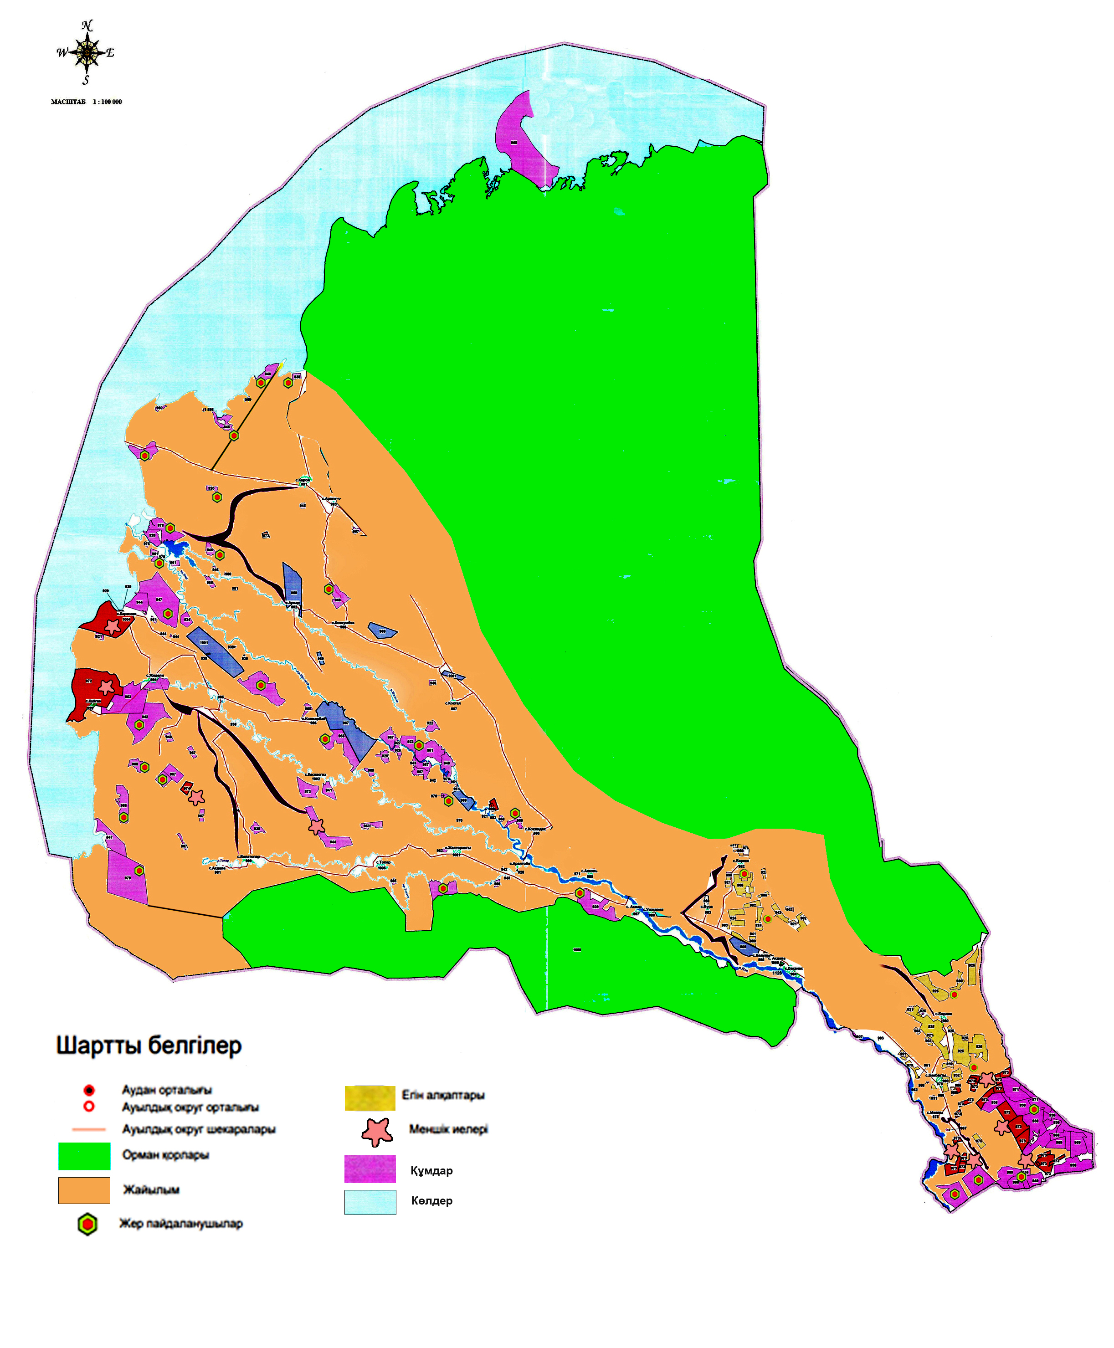

Балқаш ауданы бойынша 2018-2019 жылдарға арналған жайылымдарды басқару және оларды пайдалану жөніндегі шешіміне 2-қосымша
Жайылым айналымдарының қолайлы схемалары

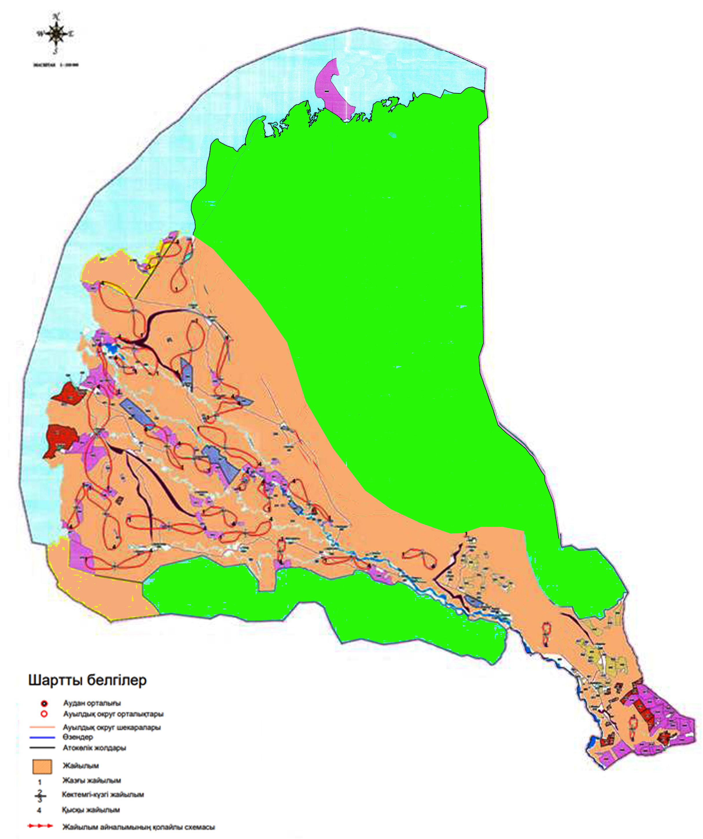

Балқаш ауданы бойынша 2018-2019 жылдарға арналған жайылымдарды басқару және оларды пайдалану жөніндегі шешіміне 3-қосымша
Жайылымдардың, оның ішінде маусымдық жайылымдардың сыртқы және ішкі шекаралары мен алаңдары, жайылымдық инфрақұрылым объектілері белгіленген картасы

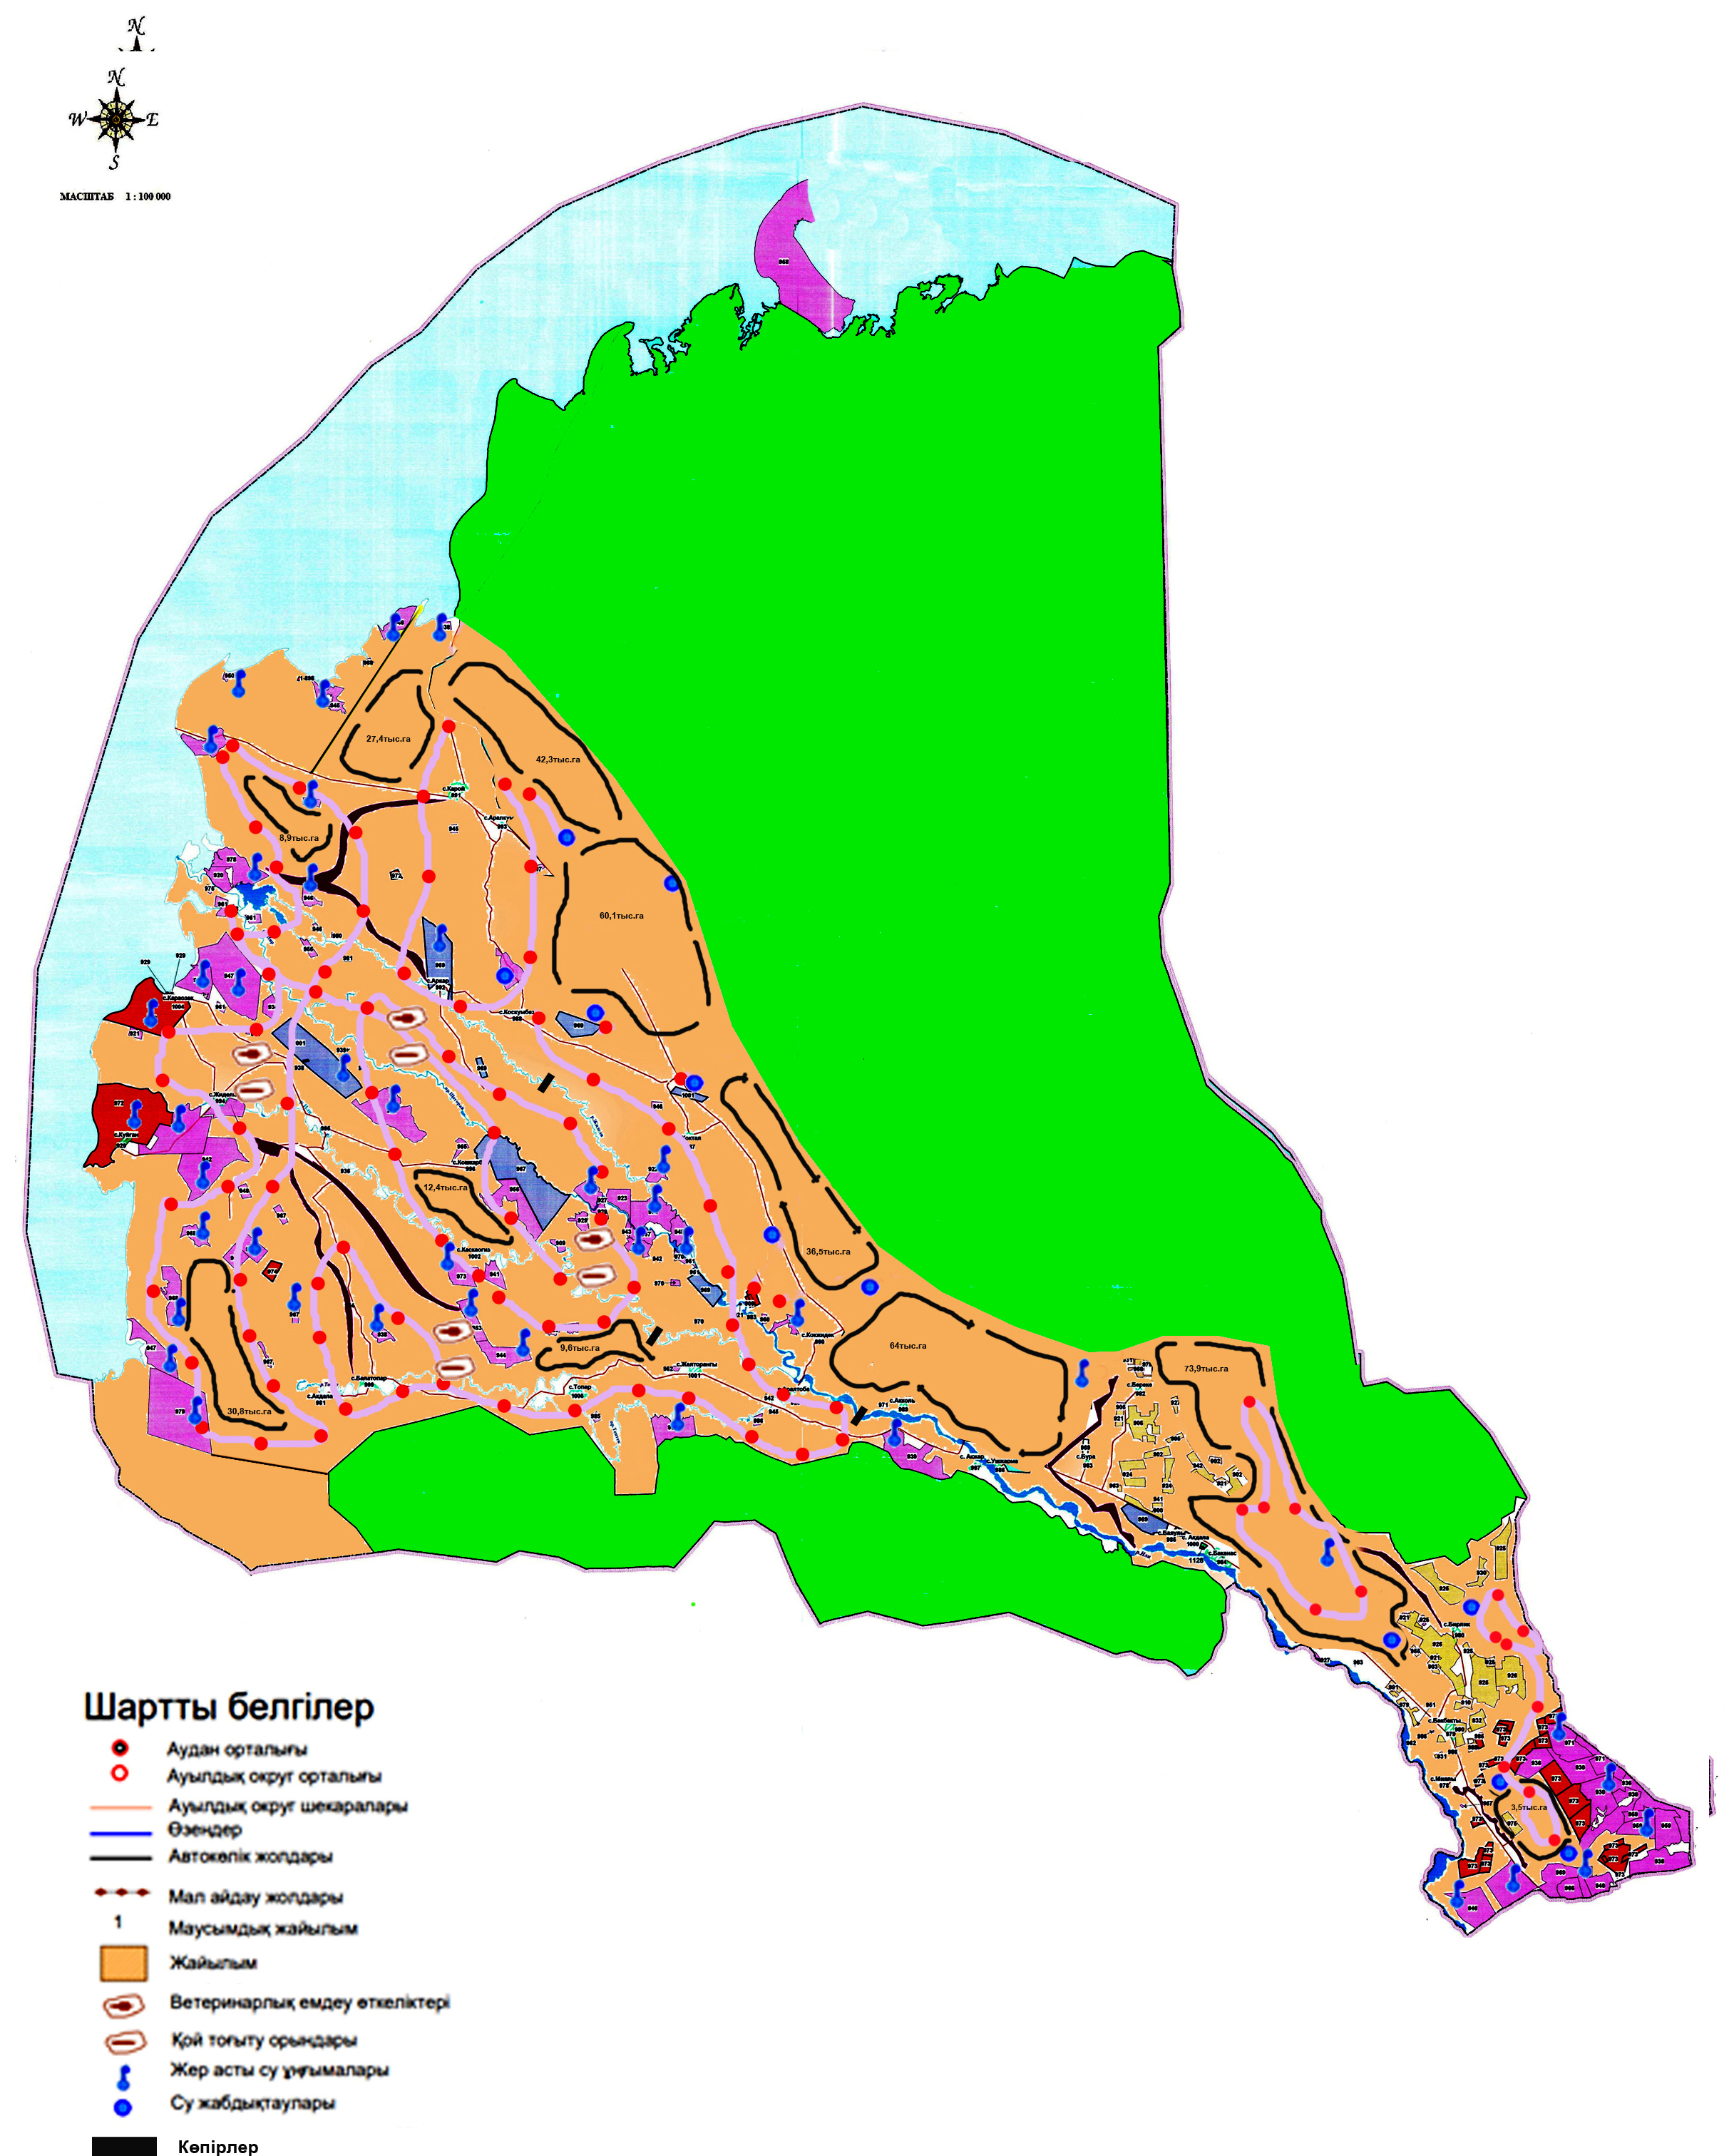

Балқаш ауданы бойынша 2018-2019 жылдарға арналған жайылымдарды басқару және оларды пайдалану жөніндегі шешіміне 4-қосымша
Жайылым пайдаланушылардың су тұтыну нормасына сәйкес жасалған су көздерiне (көлдерге, өзендерге, тоғандарға, апандарға, суару немесе суландыру каналдарына, құбырлы немесе шахталы құдықтарға) қол жеткізу схемасы

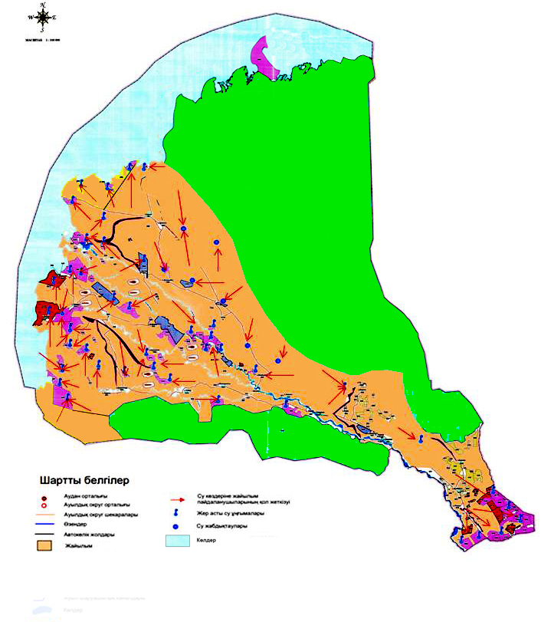

Балқаш ауданы бойынша 2018-2019 жылдарға арналған жайылымдарды басқару және оларды пайдалану жөніндегі шешіміне 5-қосымша
Жайылымы жоқ жеке және (немесе) заңды тұлғалардың ауыл шаруашылығы жануарларының мал басын орналастыру үшін жайылымдарды қайта бөлу және оны берілетін жайылымдарға ауыстыру схемасы

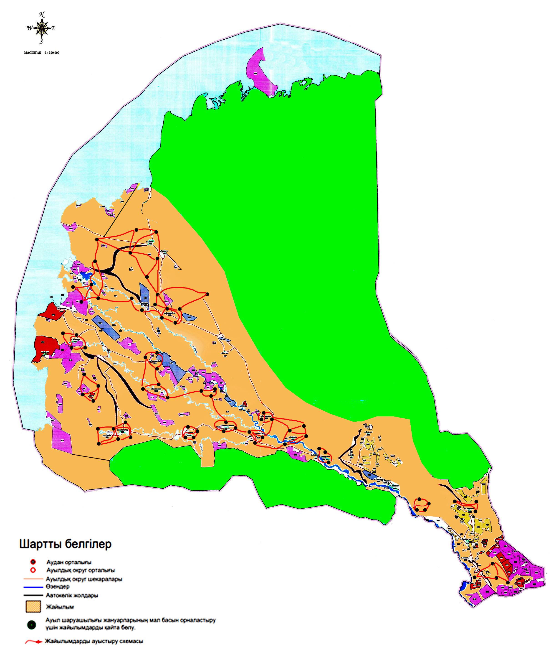

Балқаш ауданы бойынша 2018-2019 жылдарға арналған жайылымдарды басқару және оларды пайдалану жөніндегі шешіміне 6-қосымша
Ауыл, ауылдық округ маңында орналасқан жайылымдармен қамтамасыз етілмеген жеке және (немесе) заңды тұлғалардың ауыл шаруашылығы жануарларының мал басын шалғайдағы жайылымдарға орналастыру схемасы

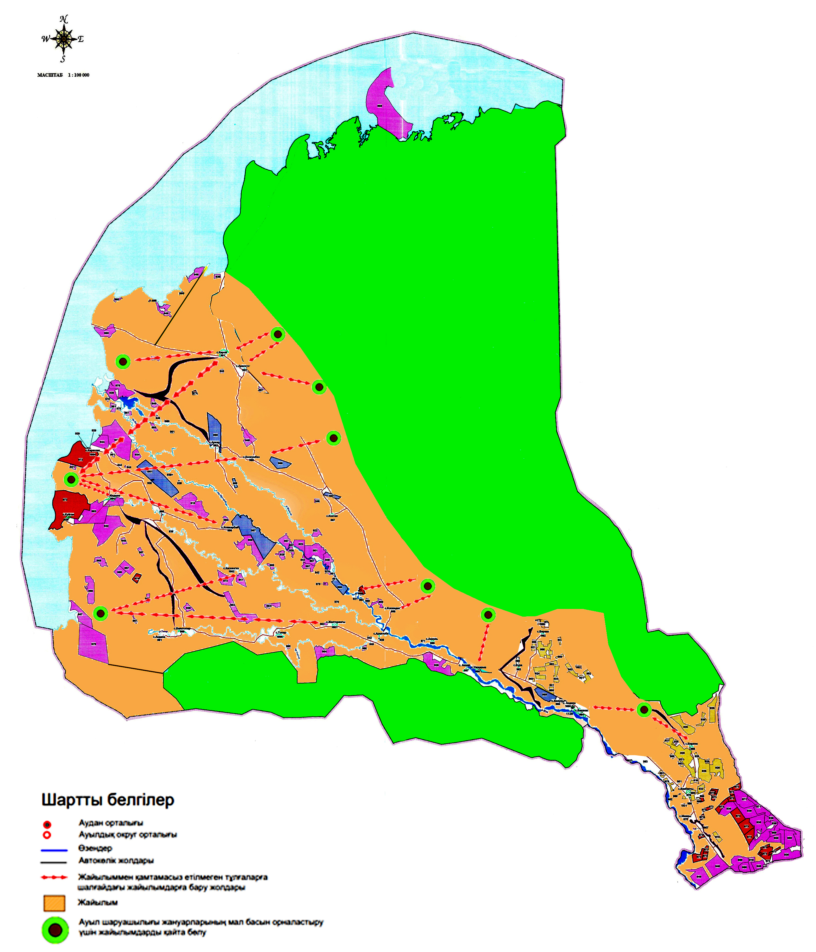

Балқаш аудандық мәслихатының 2018 жылғы 2 сәуірдегі "Балқаш ауданы бойынша 2018-2019 жылдарға арналған жайылымдарды басқару және оларды пайдалану жөніндегі жоспарды бекіту туралы" № 29-135 шешіміне 7 қосымша
Ауыл шаруашылығы жануарларын жаюдың және айдаудың маусымдық маршруттарын белгілейтін жайылымды пайдалану жөніндегі күнтізбелік графигі
Жылдар | Жайылымдардарға малдарды айдап шығару және жайылымдардан қайтару мерзімдері
 | Көктем | Жаз | Күз | Қыс
2018 | Наурыз  айының I-ші  он күндігі  Мамыр  айының II –ші  он күндігі | Мамыр  айының II-ші  он күндігі  Қазан  айының II-ші  он күндігі | Қазан  айының II-ші  он күндігі  Қараша  айының III-ші  он күндігі | Қараша  айының III-ші  он күндігі  Наурыз  айының II-ші  он күндігі
2019 | Наурыз  айының I-ші  он күндігі  Мамыр  айының II-ші  он күндігі | Мамыр  айының II-ші  он күндігі  Қазан  айының II-ші  он күндігі | Қазан  айының II-ші  он күндігі  Қараша  айының III –ші  он күндігі | Қараша  айының III-ші  он күндігі  Наурыз  айының II-ші  он күндігі

© 2012. Қазақстан Республикасы Әділет министрлігінің «Қазақстан Республикасының Заңнама және құқықтық ақпарат институты» ШЖҚ РМК

